PRÁCTICA MME – UD03-06- Consumo enerxético.
Nº DE GRUPO | FUNCIÓNS | Apelidos, Nome. Sinatura
 | Coordinador/a:
 | Limpeza:
 | Documentación:

RECORDATORIO
- Tes que cumprir as normas do taller e realizar as tarefas de maneira segura.
- Podes consultar o prezo da electricidade en http://tarifaluzhora.es
- Recorda as seguintes expresións:
V = I * R P= V * I E= P * t

MANUAL DE INSTRUCIÓNS APARELLO MEDICIÓN CUSTOS ENERXÉTICOS
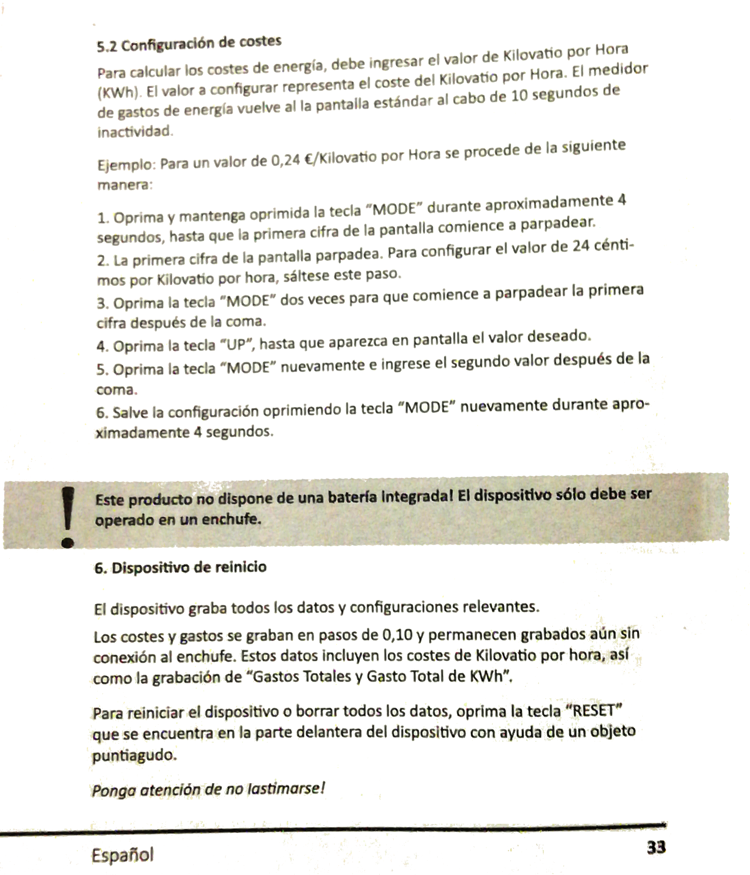
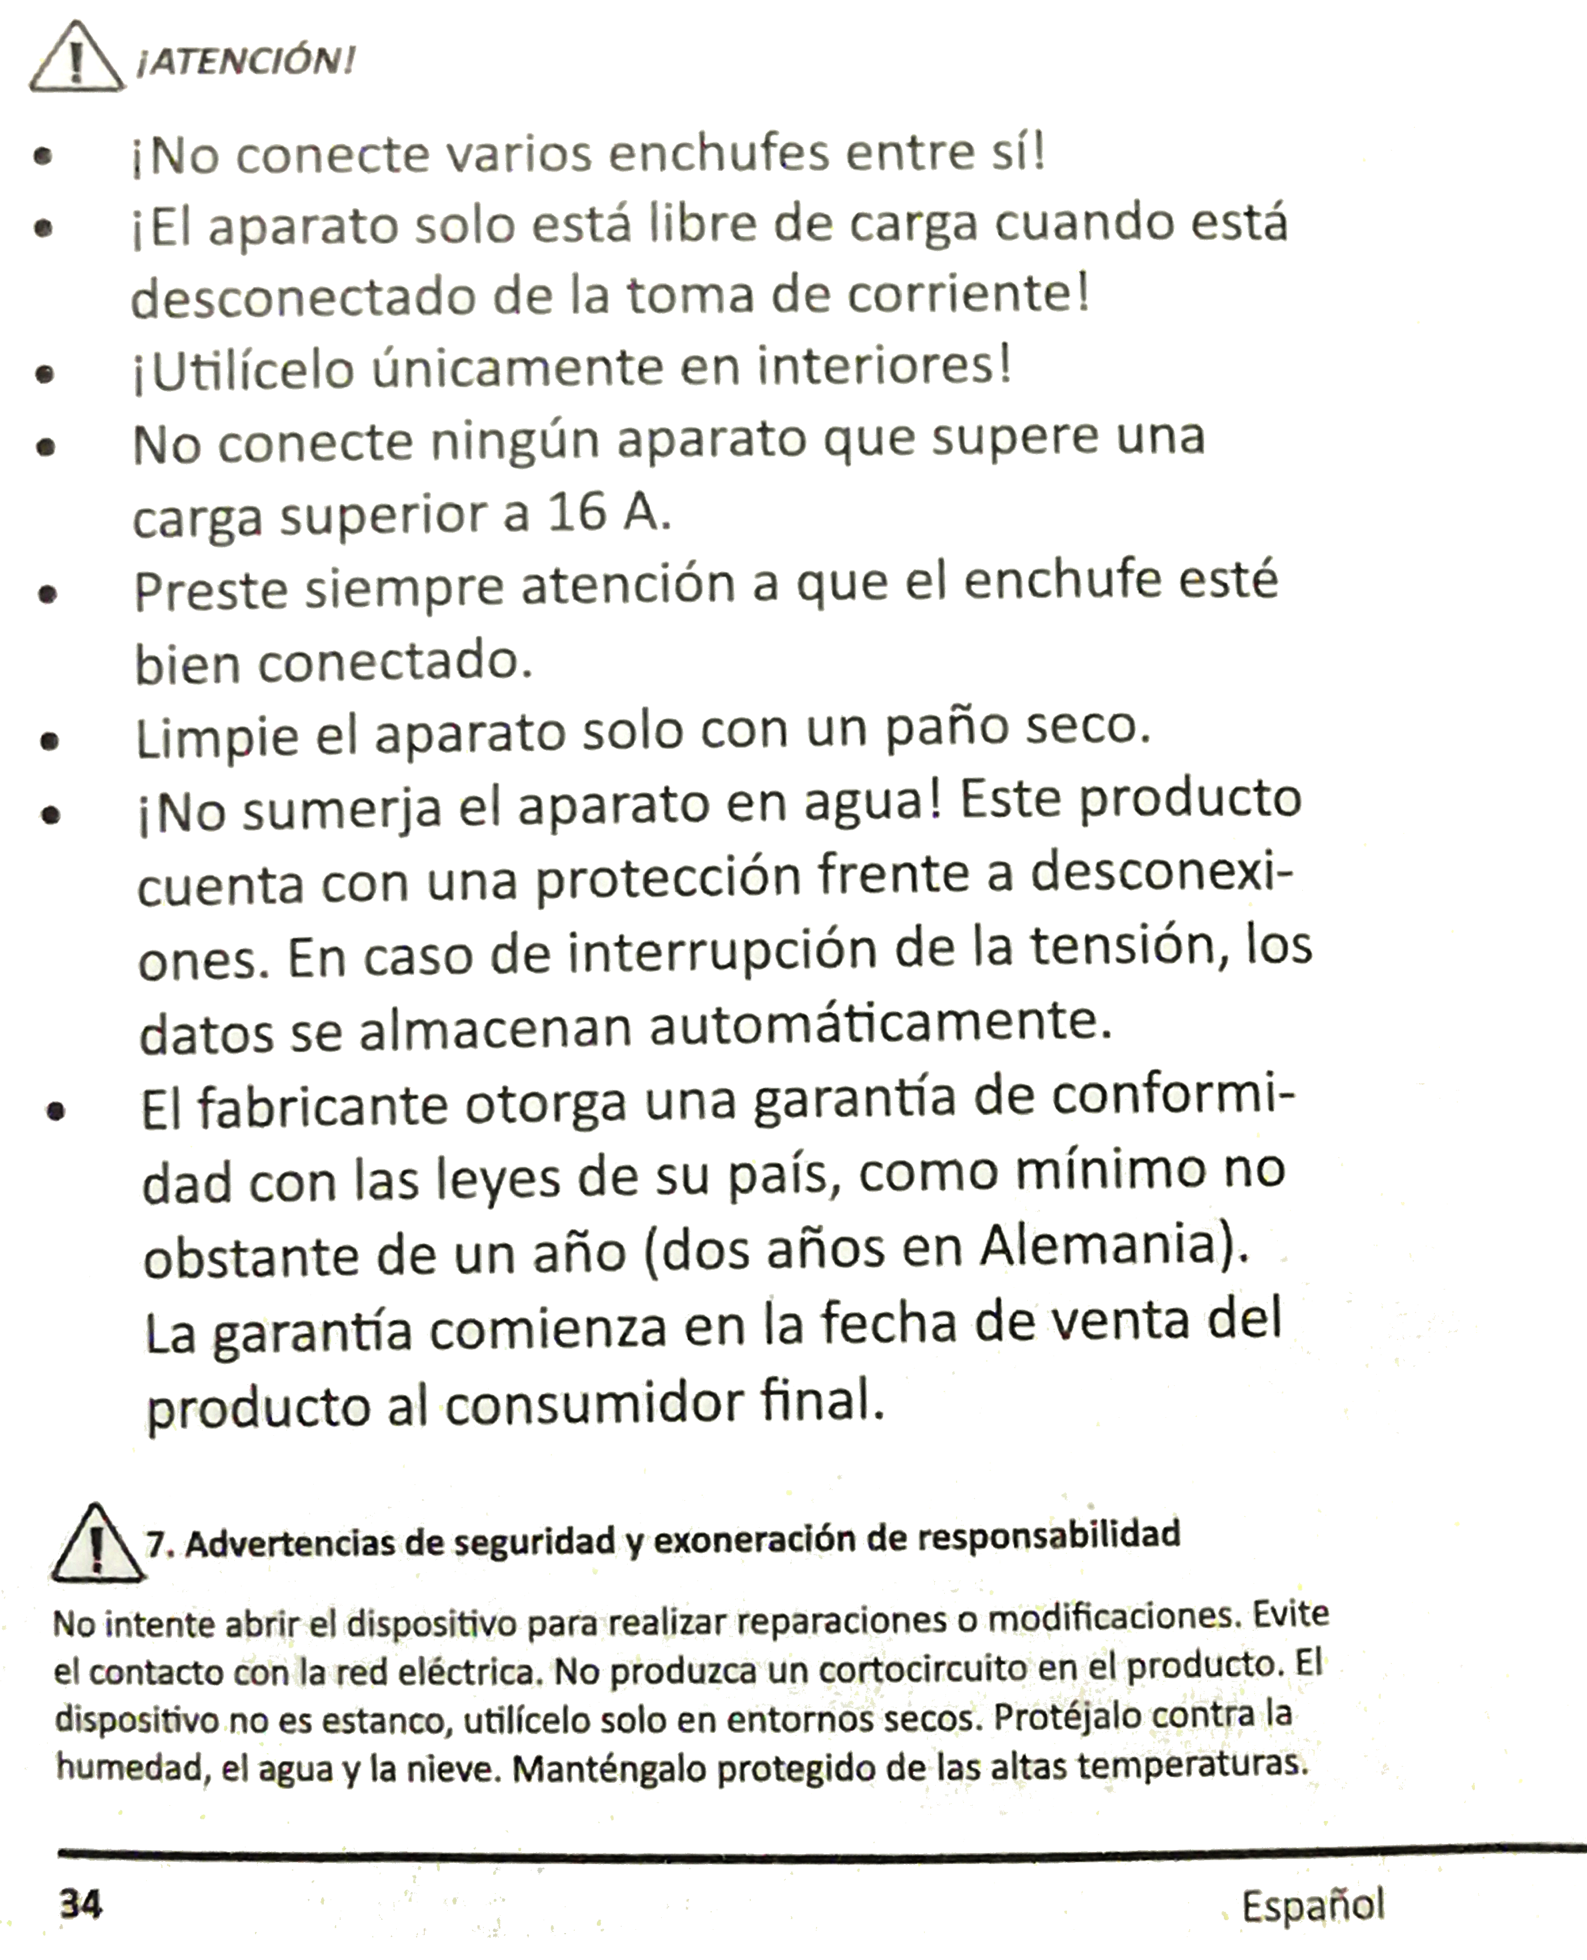
Procedemento

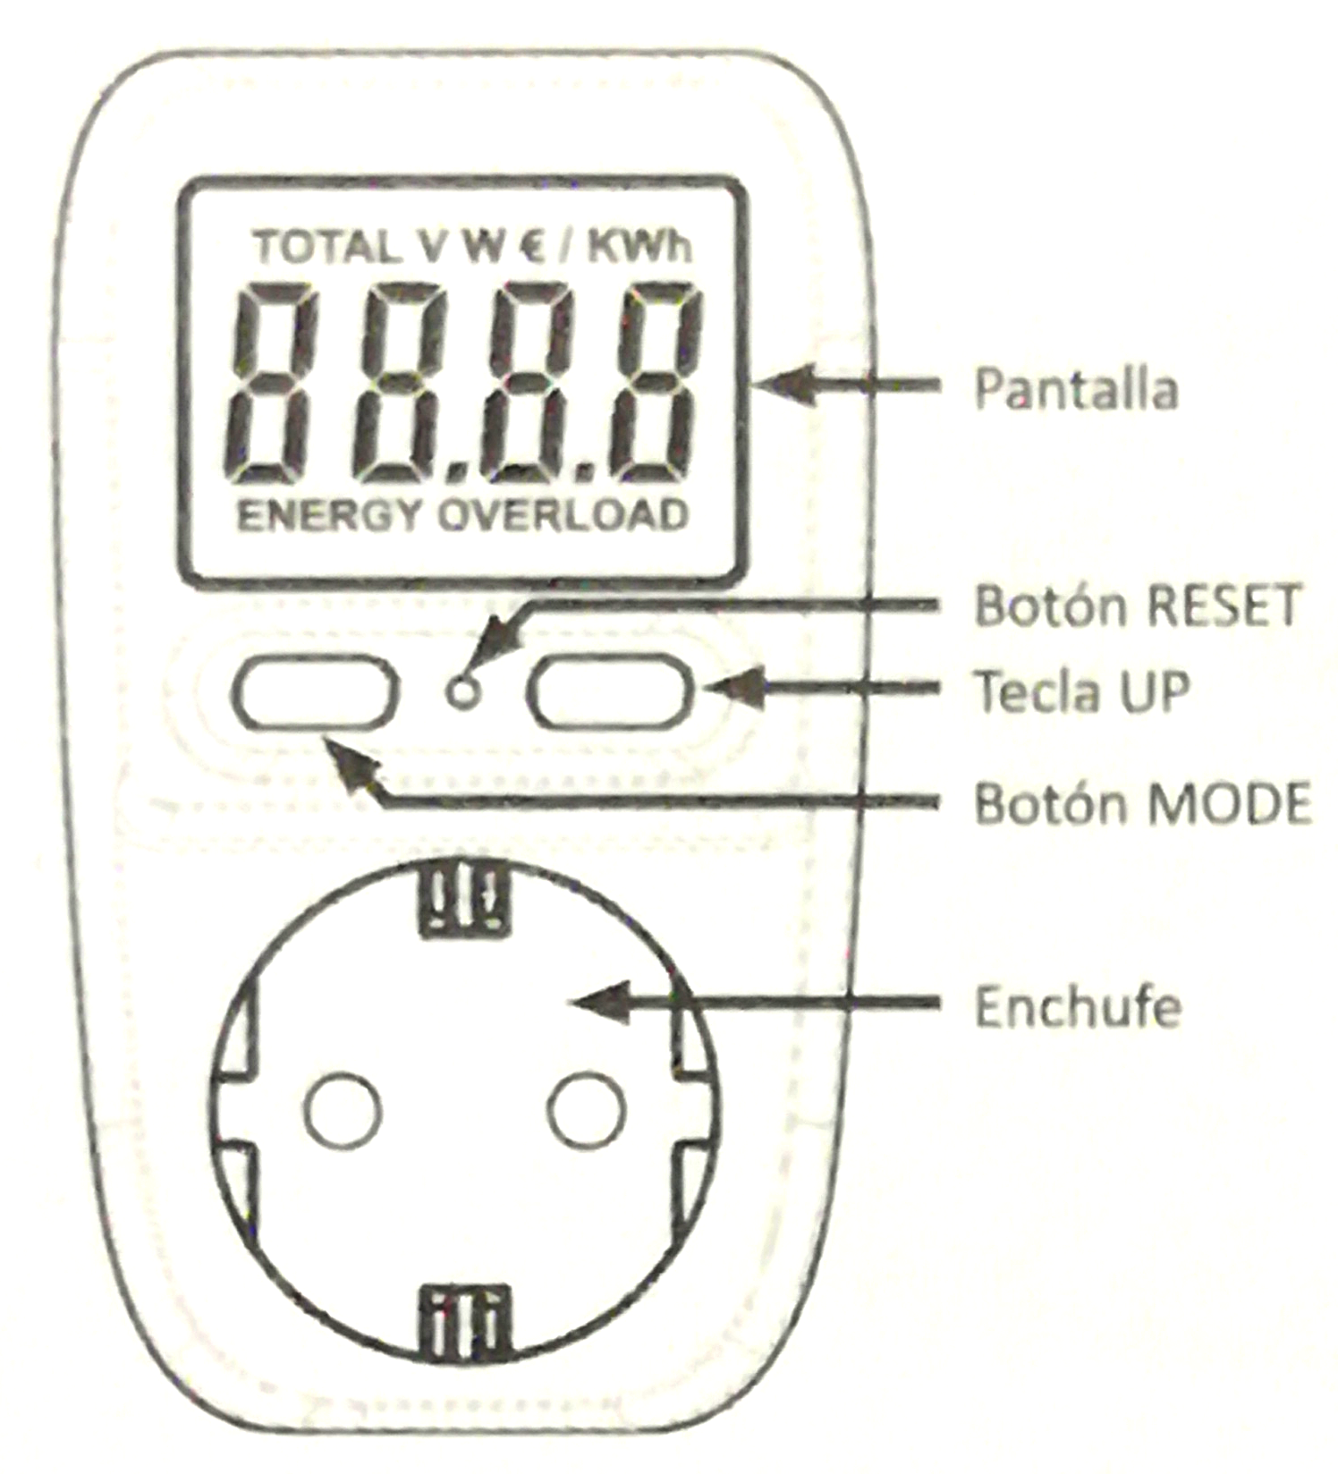
  - Conectar o aparello de medición directamente á toma de corrente eléctrica con toma de terra correctamente instalada.
  - Conectar os distintos dispositivos a comprobar ao aparello de medición.

A) Identificación os consumos de diferentes dispositivos.
Material: | Obxectivos:
- Toma de corrente.  - Aparello de medición de custes enerxéticos. | - Medir a tensión en corrente alterna.  - Calcular o custe dos dispositivos.
Realiza a medición individual do consumo dos seguintes dispositivos: monitor, raspberry Pi, switch e o ordenador de prácticas.

Dispositivo:
Nome do dispositivo: |  | Custe da enerxía:
1 - Características da etiquetaxe:
Voltaxe de entrada: |  | I de entrada:
Voltaxe de saída: |  | I de saída:
Potencia da etiqueta:
2 - Potencia calculada:
3- Calcula a resistencia:
4- Consumo estimado máximo:
Consumo 1 hora: |  | Custe 1 hora:
Consumo 24 horas: |  | Custe 24 horas:
5- Medición co aparello de custes enerxéticos.
Voltaxe de entrada: |  | Potencia (W)
6- Consumo cos datos da medición:
Consumo 1 hora: |  | Custe 1 hora:
Consumo 24 horas: |  | Custe 24 horas:
7- Que sucede entre a potencia do apartado 1 e do apartado 5? Explica coas túas palabras.

Dispositivo:
Nome do dispositivo: |  | Custe da enerxía:
1 - Características da etiquetaxe:
Voltaxe de entrada: |  | I de entrada:
Voltaxe de saída: |  | I de saída:
Potencia da etiqueta:
2 - Potencia calculada:
3- Calcula a resistencia:
4- Consumo estimado máximo:
Consumo 1 hora: |  | Custe 1 hora:
Consumo 24 horas: |  | Custe 24 horas:
5- Medición co aparello de custes enerxéticos.
Voltaxe de entrada: |  | Potencia (W)
6- Consumo cos datos da medición:
Consumo 1 hora: |  | Custe 1 hora:
Consumo 24 horas: |  | Custe 24 horas:
7- Que sucede entre a potencia do apartado 1 e do apartado 5? Explica coas túas palabras.

Dispositivo:
Nome do dispositivo: |  | Custe da enerxía:
1 - Características da etiquetaxe:
Voltaxe de entrada: |  | I de entrada:
Voltaxe de saída: |  | I de saída:
Potencia da etiqueta:
2 - Potencia calculada:
3- Calcula a resistencia:
4- Consumo estimado máximo:
Consumo 1 hora: |  | Custe 1 hora:
Consumo 24 horas: |  | Custe 24 horas:
5- Medición co aparello de custes enerxéticos.
Voltaxe de entrada: |  | Potencia (W)
6- Consumo cos datos da medición:
Consumo 1 hora: |  | Custe 1 hora:
Consumo 24 horas: |  | Custe 24 horas:
7- Que sucede entre a potencia do apartado 1 e do apartado 5? Explica coas túas palabras.

Dispositivo:
Nome do dispositivo: |  | Custe da enerxía:
1 - Características da etiquetaxe:
Voltaxe de entrada: |  | I de entrada:
Voltaxe de saída: |  | I de saída:
Potencia da etiqueta:
2 - Potencia calculada:
3- Calcula a resistencia:
4- Consumo estimado máximo:
Consumo 1 hora: |  | Custe 1 hora:
Consumo 24 horas: |  | Custe 24 horas:
5- Medición co aparello de custes enerxéticos.
Voltaxe de entrada: |  | Potencia (W)
6- Consumo cos datos da medición:
Consumo 1 hora: |  | Custe 1 hora:
Consumo 24 horas: |  | Custe 24 horas:
7- Que sucede entre a potencia do apartado 1 e do apartado 5? Explica coas túas palabras.

B) Consumo combinado dos dispositivos.
Material: | Obxectivos:
- Toma de corrente.  - Aparello de medición de custes enerxéticos. | - Medir a tensión en corrente alterna.  - Calcular o custe dos dispositivos.
Tes que estimar o consumo combinado de todos os dispositivos. Para elo terás que conectar na toma de corrente o medidor e logo unha regleta na cal disporás os dispositivos do apartado anterior.

1- Cal é a potencia que estimas do conxunto do dispositivos? Xustifica a resposta.

2- Comproba o consumo co aparello de medición de custes enerxéticos. Que valor obtés? Hai moita diferencia entre ambos?

3- Cal sería o consumo mensual do conxunto de dispositivos se están funcionando as 24 horas? Asume o prezo de corrente de 0,50 € / Kwh.

4- Cal sería o consumo anual do conxunto de dispositivos se están funcionando as 24 horas? Asume o prezo de corrente de 0,50 € / Kwh.

5- Configura o aparello de medición de custes enerxéticos co valor de 0,50 €/Kwh. e súmalle o número do grupo de clase. Verifica o consumo no medido e inclúe capturas deste proceso.

